LABORATORIO 04
Álgebra de Boole y compuertas universales
Integrantes |  | Grupo/Sección | 1/A
Fecha | 17/09/2026 | Equipo | Grupo 4
1. Propósito del laboratorio
Simplificar funciones booleanas aplicando postulados y teoremas del álgebra de Boole, representar los resultados mediante compuertas lógicas y comprobar que una misma función puede implementarse con compuertas convencionales o exclusivamente con NAND/NOR.
2. Fundamento teórico esencial
El álgebra de Boole trabaja con variables binarias (0 y 1) y operaciones lógicas. Simplificar una expresión permite reducir el número de compuertas, conexiones y circuitos integrados sin modificar el comportamiento de la función.
Ley / teorema | Forma básica | Uso
Identidad | x + 0 = x ; x·1 = x | Eliminar términos neutros
Dominación | x + 1 = 1 ; x·0 = 0 | Detectar salidas constantes
Idempotencia | x + x = x ; x·x = x | Eliminar repeticiones
Complemento | x + x′ = 1 ; x·x′ = 0 | Eliminar términos complementarios
Involución | (x′)′ = x | Eliminar doble negación
Distributiva | x(y+z)=xy+xz | Factorizar o expandir
De Morgan | (x+y)′=x′y′ ; (xy)′=x′+y′ | Transformar entre NAND/NOR
COMPUERTAS Y CI DE REFERENCIA
7400: NAND · 7402: NOR · 7408: AND · 7404: NOT · 7432: OR. Antes del montaje identifique VCC, GND, la muesca del integrado y el pin 1.
3. Materiales y ruta de trabajo
Computadora · software de lógica opcional · protoboard · fuente · cables · resistencias · CI 7400, 7402, 7408, 7404 y 7432.
1. Simplifica | 2. Justifica | 3. Dibuja | 4. Simula | 5. Monta | 6. Verifica
Regla: cada simplificación debe indicar al menos la ley o teorema utilizado. No basta con escribir solo el resultado final.

4. RETO 1. Simplificación con teoremas
Resuelva a mano los ejercicios 1 al 3. Muestre los pasos y escriba junto a cada transformación la ley utilizada.
Ejercicio 1: F = (M + N)(M′ + P)(N′ + P′)
Paso | Transformación | Ley / teorema
1. | F =(MM̅ + MP + NM̅ + NP)(N̅ + P̅) | Ley distributiva
2. | F =(0 + MP + NM̅ + NP)(N̅ + P̅) | Ley de complemento
3. | F =(MP + NM̅ + NP)(N̅ + P̅) | Ley de identidad
4. | F =MPN̅ + MPP̅ + NM̅N̅ + NMP̅ + NPN̅ + NPP̅ | Ley distributiva
5 / final | F =MPN̅ + M̅NP̅ | Ley de complemento
Resultado simplificado: F = MPN̅ + M̅NP̅
Ejercicio 2: F = A′BC′ + ABC′ + BC′D
Paso | Transformación | Ley / teorema
1 | F = BC̅(A̅ + A + D) | Ley distributiva
2 | F = BC̅(1 + D) | Ley de complemento
3 | F = BC̅(1) | Ley de dominación
4 / final | F = BC̅ | Ley de identidad
Resultado simplificado: F = BC̅
Ejercicio 3: F = ((M + N′)(M′ + N))′
Paso | Transformación | Ley / teorema
1 | F = (M + N̅)' + (M̅ + N)' | Ley de De Morgan
2 | F = M̅N̿ + M̿N̅ | Ley de De Morgan
3 / final | F = M̅N + MN̅ | Ley del doble complemento
Resultado simplificado: F = M̅N + MN̅
COMPROBACIÓN
Seleccione uno de los tres ejercicios y verifique que la expresión original y la simplificada producen la misma salida mediante tabla de verdad o software de simulación.
Ejercicio elegido | Método | ¿Equivalentes? | Observación
F = (M + N)(M′ + P)(N′ + P′)  F = MN'P + M'NP' | 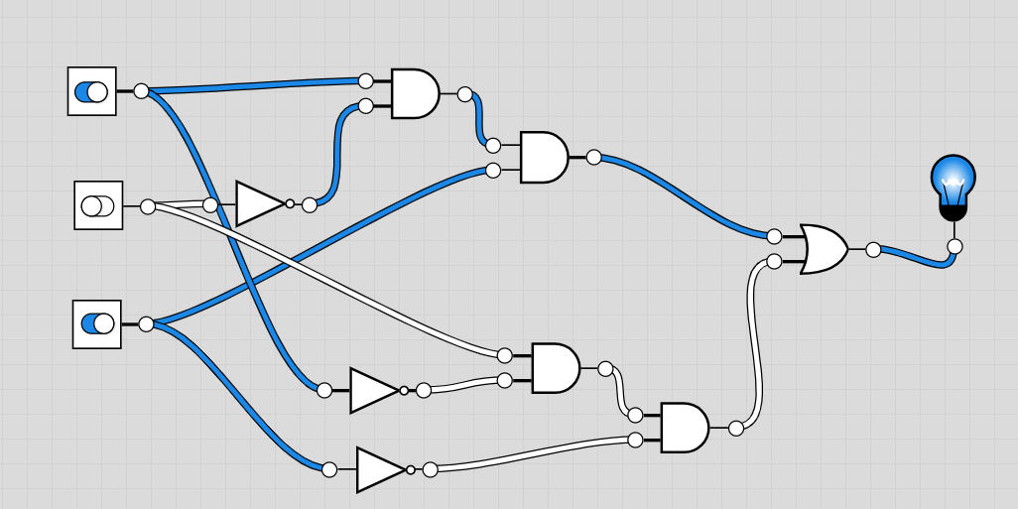  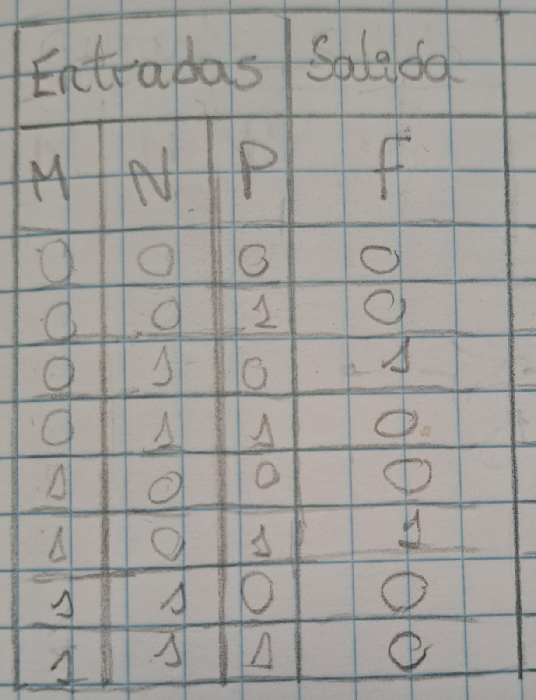  [ x] Tabla [x ] Software | [x ] Sí [ ] No
Conclusión de la comprobación: Se verificó la equivalencia de la función original y la simplificada utilizando dos métodos: una tabla de verdad y simulación por software. En ambos casos, se demuestra que la salida F solo es verdadera en las combinaciones lógicas M=0, N=1, P=0 y M=1, N=0, P=1. Esto confirma que la simplificación F = MN'P + M'NP' es correcta y funcionalmente idéntica a la expresión original.

5. RETO 2. Construir NAND usando solamente NOR
Muestre cómo obtener una compuerta NAND de dos entradas usando únicamente compuertas NOR de dos entradas. Debe indicar las etapas de inversión y combinación necesarias.
Dibuje aquí la transformación y el circuito equivalente.
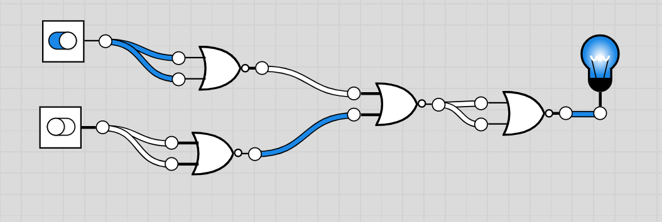

Explique por qué el circuito es equivalente a NAND:El circuito equivale a una NAND por el teorema de De Morgan. Primero utilizo dos compuertas NOR como inversores para negar mis entradas originales. Luego conecto estas señales negadas a una tercera NOR, lo que cambia la operación de suma a multiplicación y me da una AND. Por último, paso este resultado por una cuarta NOR para invertirlo y convertir la AND directamente en la NAND que necesito.
6. RETO 3. Diseño directo de funciones
Sin modificar las funciones, dibuje el circuito lógico de cada expresión. Luego seleccione UNA función para implementarla en protoboard.
Función | Expresión | Circuito dibujado | Seleccionada para montaje
F1 | AB′ + A′(C′ + BCD′) | [X ] | [X ]
F2 | D + EF′(A+B)C′ + D(AB′ + D′E) | [ ] | [ ]
F3 | (X + Z′W)Y + XY′(W + X′Y) | [ ] | [ ]

Circuito de la función seleccionada:
Dibuje aquí el circuito con AND, OR y NOT antes de montarlo.
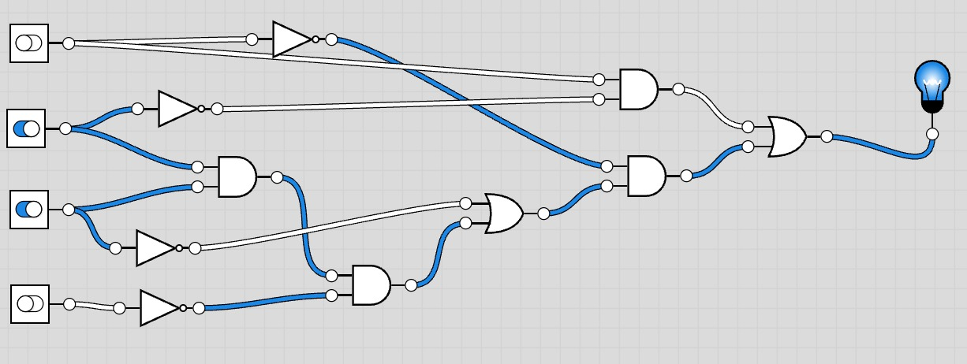

7. RETO 4. La misma función usando compuertas universales
Trabaje con la MISMA función seleccionada en el Reto 3. Simplifíquela y obtenga dos implementaciones equivalentes:
Implementación | Expresión obtenida | N.º compuertas | Simulada | Equivalente
Solo NOR de 2 entradas | F = (A' + B')(A + C' + D')(A + B + C') | 14 | [x] | [x ] Sí [ ] No
Solo NAND de 2 entradas | F = AB' + A'C' + A'BD' | 12 | [x ] | [x] Sí [ ] No
Bosquejo NOR:
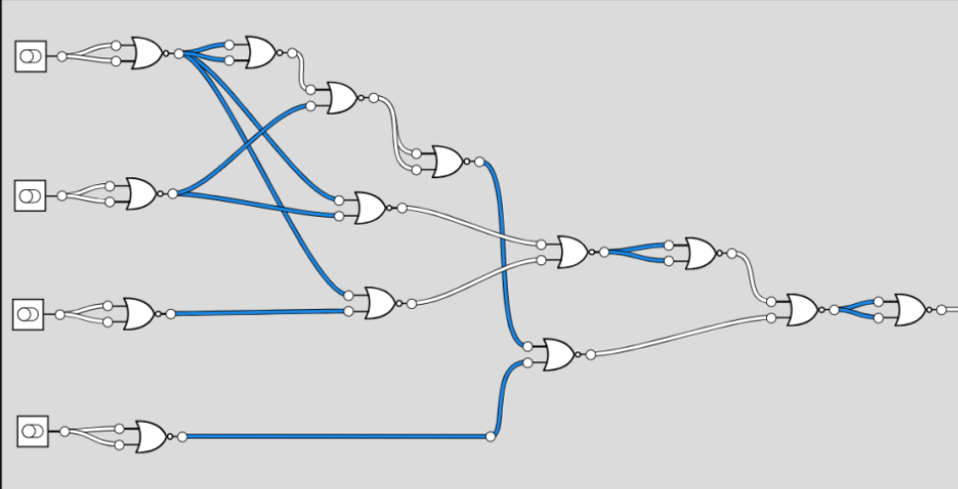

Bosquejo NAND:
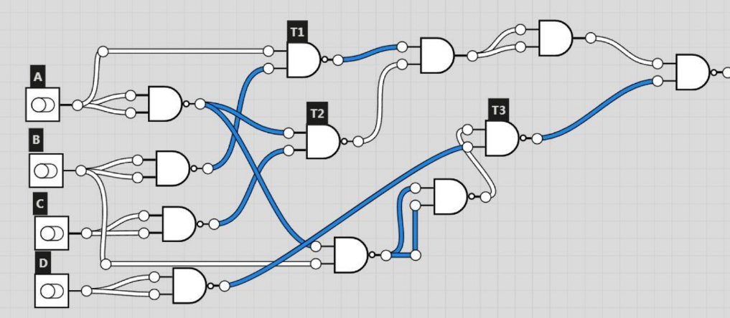

8. Montaje y comprobación en protoboard
Implemente físicamente una de las versiones de la función seleccionada. Puede utilizar 7400 (NAND) o 7402 (NOR), de acuerdo con la versión elegida.
Verificación | Sí/No | Observación
VCC y GND correctamente conectados | [ x]
Entradas definidas (0/1) | [x ]
Salida observable | [ x]
Montaje coincide con el esquema | [x ]
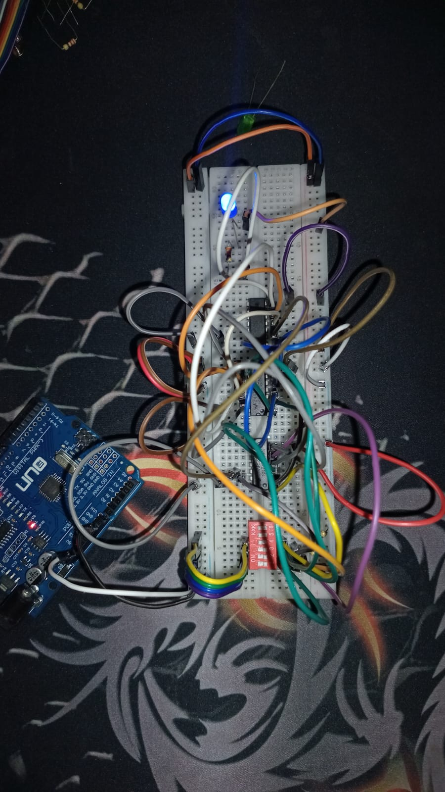

9. Resultados
Actividad | Desarrollo | Simulación | Montaje | Resultado
Simplificación 1-3 | [X ] | [X ] | — | Correcto [X ]
NAND desde NOR | [ X] | [X ] | — | Correcto [X ]
Función seleccionada | [ X] | [X ] | [X ] | Correcto [X ]
NOR / NAND universal | [X ] | [X ] | Opcional [ ] | Equivalente [X ]
10. Análisis y conclusiones
1. ¿Qué ventaja práctica produjo simplificar la función antes de implementarla?
Reduce la cantidad de circuitos integrados y cables necesarios. Esto ahorra espacio en el protoboard, disminuye el costo del hardware y minimiza los posibles errores de conexión.

2. ¿Por qué NAND y NOR se consideran compuertas universales?
Reciben este nombre porque al combinar exclusivamente compuertas NAND o exclusivamente compuertas NOR es posible recrear el comportamiento de cualquier otra operación lógica básica como AND, OR y NOT.

3. ¿Cuál de las tres implementaciones de la función seleccionada utilizó menos compuertas y conexiones?
La implementación basada en la función previamente simplificada mediante el álgebra de Boole fue la que requirió menor cantidad de componentes frente al circuito de la ecuación original.

Conclusión 1: La simplificación matemática de expresiones lógicas es un paso obligatorio y crítico en el diseño digital para garantizar la eficiencia física y económica del circuito..

Conclusión 2: Comprender la universalidad de ciertas compuertas permite flexibilizar el diseño del hardware, logrando construir sistemas completos utilizando un solo tipo de circuito integrado estándar.
11. Rúbrica breve - 20 puntos
Criterio | 5 puntos | 3 puntos | 1 punto
Simplificación | Procedimientos correctos y leyes identificadas. | Errores menores en pasos o justificación. | Resultados sin sustento o incorrectos.
Diseño lógico | Circuitos equivalentes, claros y completos. | Requiere ajustes menores. | Diseño incompleto o no equivalente.
NAND/NOR y montaje | Transformación correcta y montaje funcional. | Funciona parcialmente o con ayuda. | No se logra comprobar.
Informe y análisis | Evidencias claras y conclusiones basadas en resultados. | Presenta algunas omisiones. | Informe incompleto.
Puntaje: ______ / 20

12. Recursos opcionales
Logic.ly | Editor de circuitos lógicos

